

消防应急照明灯具
JF-ZM-ACJ-9W-ZA08X2(67)-Ex
使用说明书V1.0

四川久远智能消防设备有限责任公司

消防应急照明灯具 使用说明书
欢迎使用我公司生产的消防应急照明灯具，安装之前请阅读此说明书并请保留，以备参考。
本说明书适用于：
JF-ZM-ACJ-9W-ZA08X2(67)-Ex

- 概述：
消防应急照明灯具，是采用LED为光源的照明灯具，其设计满足GB 17945-2024《消防应急照明和疏散指示系统》的要求。其特点为：

1．灯具防护等级为IP67，采用封胶防护；

2．远程指令控制、亮灯、灭灯功能；

3．高光效LED光源，能耗极低，恒流驱动，发光稳定；

4．带独立地址编码，完备的自动检测功能。

执行标准：

GB/T 3836.1-2021 《爆炸性环境第1部分：设备通用要求》

GB/T 3836.2-2021 《爆炸性环境第2部分：由隔爆外壳“d”保护的设备》

GB/T 3836.31-2021 《爆炸性环境第31部分：由防粉尘点燃外壳“t”保护的设备》

GB 17945-2024 《消防应急照明和疏散指示系统》

- 适用场所：
适用于石油、化工等领域爆炸性气体环境1区、2区和粉尘环境21区、22区，ⅡA、ⅡB、ⅡC级别及温度组别为T1-T6的爆炸性混合物场所。

- 主要技术参数：

1．额定工作电压：DC36V

2．主电功率：0.1W 8. 工作方式：非持续型

3．应急功率：9W(主电源输出状态下) 9. 外壳防护等级：IP67

9W(蓄电池输出状态下) 10. 安装方式：吊装

4．额定工作电流：0.25A(主电) 11. 适用环境温度范围：-10℃～55℃

0.25A(应急) 12. 适用电缆外径：Φ8-Φ10mm

5．应急光通量：1350lm 13. 进线口螺纹：G3/4

6．光源类型：LED 14. 压紧螺母拧紧力矩：30N·m

7．防爆标志：Ex db ⅡC T6 Gb；Ex tb ⅢC T80℃ Db

15.光源的规格型号：ET2835HDL1LFI-0 DC2.7V-DC2.9V；0.5W

- 工作原理：
DC-DC降压
检测控制电路
光源

DC36V

- 型号说明：
JF - ZM - ACJ-9W - ZA08X2(67)-Ex

自定义代码
产品代码

类别代码
企业代码

- 使用说明：

- 该灯具受集中控制系统控制，灯具可接受由系统发来的指令改变灯具的工作状态，同时系统可对灯具的各种状态进行监视；
- 本系列应急灯具为功率总线专用灯具，采用低电压供电，需配套我司的A型

应急电源使用，严禁接入AC220V/DC216V强电，接入强电将造成灯具损毁；
- 按工程施工图纸将应急灯具安装到指定的位置，安装完成后，将灯具ID编码（8位）记录在施工图纸所对应的指定位置，并将整理好的施工图纸妥善存储，用于后期的系统调试；
- 本系列应急灯具必须和我公司配套的消防应急专用电源配合使用，不可独立使用。

- 灯具接线图：

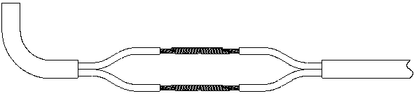
应急照明灯具
红（电源+）
黑（电源-）
黑（回路：DC36V－）
A型配电箱/电源回路线

红（回路：DC36V＋）
镀锡（防水胶带+热缩套管保护）

- 灯具外形尺寸与安装示意图：
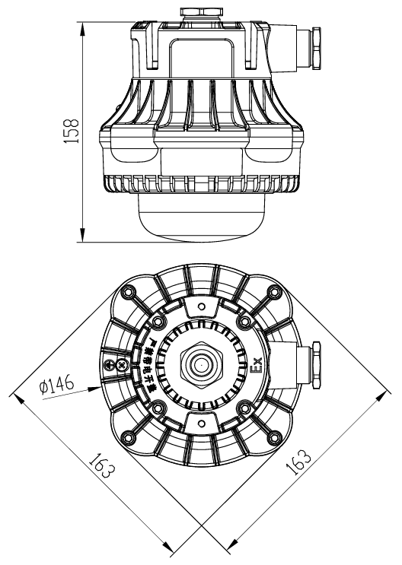
- 安装方法：
警告：安装设备前，请务必切断回路电源，电线接头需做防水、绝缘处理。
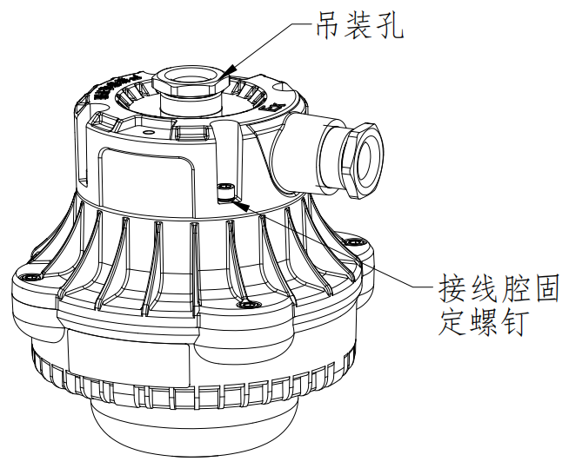
安装示意图
- 灯具采用吊杆安装，吊杆与灯具顶部的吊装孔连接固定。吊装安装时灯具发光面垂直向下；
- 接线时拧松接线腔固定螺钉，打开接线腔，将从安装孔引入的导线区分极性固定在灯具内的接线端子上（可将接线端子从灯具内取出方便接线）；
- 接线完成后安装接线腔盖并锁紧固定螺钉（注意密封圈不可脱落），锁紧压紧螺母。
注：本产品连接引线外部应配置防爆管。

- 维护保养：
- 本系列产品为消防产品，应由受过培训的专业人员进行安装、调试和维修；非专业人员请勿拆开灯具，以防止发生意外；
- 灯具贮存时，均应放置于干燥、通风的地方，避免与有腐蚀性的物质接触。应尽量避免灯具受到摩擦、敲击和冲击，以防止外壳产生变形、破损等损坏现象。

- 常见故障及处理方法：
常见问题 | 解决方法
控制器显示灯具通讯故障 | 确保灯具安装方向、灯具接线、控制器系统中的ID号码正确
光源的更换方法 | 光源故障或损坏，联系我司工作人员，禁止任何人以任何形式进行更换

- 安全使用注意事项：
1. 使用前，请您务必详细阅读此说明书，方可接通电源；
2. 灯具必须和我公司配套的消防应急专用电源配合使用，不可独立使用；
3. 灯具调试完毕后，请即合上电源；除电源发生故障外，不可人为频繁停电；
4. 灯具供电为DC36V，属低压型，不可接入AC220V；应严格按照上述说明进行操作；
5.严禁非专业人员对产品进行拆装，否则会导致产品的外壳防护等级不符合标准要求
6. 本产品必须由具有专业资格的人员进行安装、调试和维修作业。保内保外维修，均可以联系我公司售后服务部门，用户不要自行拆开或维修，以防发生意外；
7. 安装设备前，请务必切断回路电源，电线接头需做防水、绝缘处理；
8. 本系列消防应急灯具为IP67消防应急照明灯具，请按照实际使用环境选择相匹配IP防护等级的产品；安装环境不匹配导致的产品性能问题，本公司不负任何责任；
9. 如果您对安装或使用还有疑问，请向销售商咨询。

警告：隔爆接合面预期将不进行修理；严禁带电开盖。

----------------------------------------------------------------------------------------------------------------------
四川久远智能消防设备有限责任公司
地址：四川省绵阳安州工业园区创业路4号
邮编：622650 服务热线： 0816-4682123 4682119
传真：0816-4682123 网址：www.jyznxf.com

